Colégio Nunes Moraes
Dedicação e Compromisso
TURMA:
6º ANO EF.
NOME:
ATIVIDADE DOMICILIAR DE HISTÓRIA

A / B

01. Observe o mapa a seguir e com a junção de seus conhecimentos, responda aos itens a seguir.
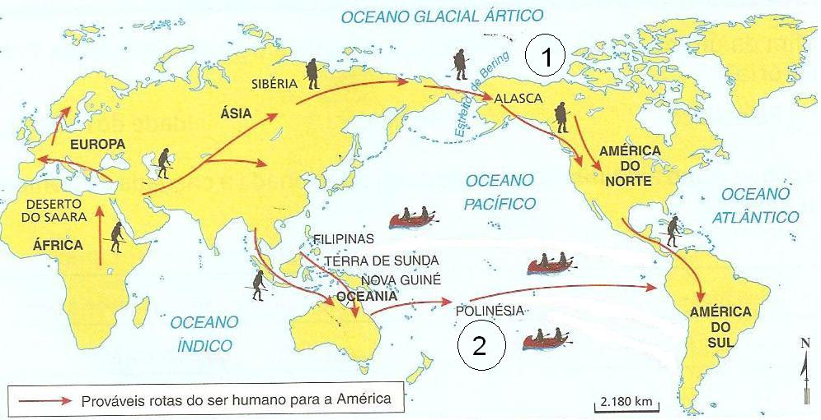
- O que o mapa mostra? (pág. 38)
- A chegada do ser humano à América tem gerado várias hipóteses, uma delas, e a mais aceita, foi a travessia através do Estreito de Bering. Relate como ocorreu essa travessia. (pág. 37 e 38)
- Além da travessia realizada a pé pelo Estreito de Bering, alguns estudiosos acreditam que os seres humanos utilizaram outra rota para se chegar a América. Desse modo, explique como teria ocorrido esse deslocamento segundo a análise da rota 2. (pág. 38)
- Segundo a Teoria de Clóvis, qual seria a origem dos povoadores da América? (pág. 39)
02. “O estudo de fósseis humanos no Brasil começou no século XIX, com escavações nas grutas de Lagoa Santa, em Minas Gerais.” Indique quais foram as descobertas nesse território, citando a principal delas. (Pág. 39)

03. Responda ao que se pede:
A) Nome do continente onde surgiram os primeiros habitantes da Terra: (Pág. 37)
B) Localização do Estreito de Bering: (Pág. 38)
C) Nome dos desenhos realizados nas paredes de cavernas e que são consideradas as mais antigas formas de expressão da humanidade. (Pág. 43)
D) Nome do fóssil mais antigo da América: (Pág. 44)

04. Leia o texto base e com a junção de seus conhecimentos, responda. (Pág. 43)
Um dos períodos mais fascinantes da história humana é sem dúvida o da Pré-História. Esse período não foi registrado por nenhum documento escrito, pois é exatamente a época anterior a escrita. Tudo o que sabemos dos homens em que viveram nesse tempo é o resultado da pesquisa de antropólogos, historiadores e dos estudos da moderna ciência arqueológica, que reconstituíram cultura do homem.

- Se não havia escrita, como o homem da pré-história registrava seus acontecimentos?
- A arte rupestre é reconhecida como uma das mais antigas manifestações estéticas do homem ao longo de toda sua história. Explique como essas pinturas eram realizadas.
- O que as pinturas rupestres evidenciam sobre os hábitos dos povos primitivos?
- Explique porque alguns estudiosos atribuem à pintura rupestre um sentido mágico ou místico.

05. Sobre a Mesopotâmia, responda: (Pág. 53)
a) Origem e significado da palavra Mesopotâmia:
b) A Mesopotâmia é banhada pelos rios:
c) Apesar de se localizar em uma planície desértica a Mesopotâmia, com pouca ocorrência de chuvas, a região era bastante fértil. Desse modo, explique as razões dessa fertilidade.

06. Civilização Hidráulica é um termo que faz referência às civilizações que viveram na Mesopotâmia e no Antigo Egito. Sobre esse assunto, responda. (Pág. 53 e 54)
A) Qual recurso natural interferiu mais na formação das primeiras cidades da Mesopotâmia? Justifique:
B) De que forma os povos da região Mesopotâmia aproveitam as aguas dos rios Tigre e Eufrates?
C) Explique a importância da construção de diques e canais de irrigação para os povos da Mesopotâmia.

07. Observe a imagem a seguir e responda aos itens. (Pág. 55)

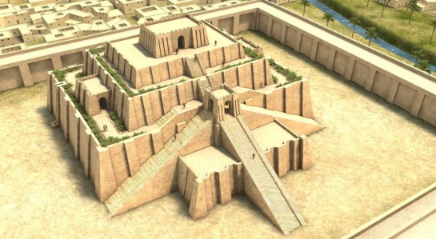

a) O que eram construções?
b) Qual era a sua utilização para os povos mesopotâmicos?

08. A escrita cuneiforme foi criada pelos sumérios e é considerada uma forma de se expressar muito difícil de ser decifrada, pois possuía mais de 2000 sinais e seu uso era de uma dificuldade enorme. Sobre essa escrita, responda. (Pág. 57)
A) Por que a escrita cuneiforme recebeu essa denominação?
B) Como era realizada?

